 |  | S
 | 
  TG/242/2(proj.3)
  ORIGINAL: Inglès
  FECHA: 2020-02-05
UNIÓN INTERNACIONAL PARA LA PROTECCIÓN DE LAS OBTENCIONES VEGETALES
 | Ginebra
  PROYECTO
  VERDOLAGA
  Código UPOV:
  PORTU_GRA;
  PORTU_OLE;
  ORTU_UMB
  Portulaca grandiflora Hook.;
  Portulaca oleracea L.;
  Portulaca umbraticola Kunth
  *
DIRECTRICES
PARA LA EJECUCIÓN DEL EXAMEN
DE LA DISTINCIÓN, LA HOMOGENEIDAD Y LA ESTABILIDAD

preparadas por expertos de Alemania
para su examen por el
Comité de Redacción Ampliado
en su reunión, que se celebrará en Ginebra
el 24 de marzo de 2020

Descargo de responsabilidad: el presente documento no constituye un documento de política u orientación de la UPOV
Nombres alternativos:*

Nombre botánico | Inglés | Francés | Alemán | Español
Portulaca grandiflora Hook.

  Portulaca oleracea L.
  Portulaca
  Pourpier
  Portulak
  Verdolaga
Portulaca umbraticola Kunth

La finalidad de estas directrices (“directrices de examen”) es elaborar los principios que figuran en la Introducción General (documento TG/1/3) y sus documentos TGP conexos, con objeto de que sirvan de orientación práctica y detallada para el examen armonizado de la distinción, homogeneidad y estabilidad (DHE) y en particular, para identificar los caracteres apropiados para el examen DHE y producir descripciones armonizadas de variedades.
DOCUMENTOS CONEXOS
Estas directrices de examen deberán leerse en conjunción con la Introducción General y sus documentos TGP conexos.

ÍNDICE | PÁGINA
1. | OBJETO DE ESTAS DIRECTRICES DE EXAMEN.............................................................................................. | 3
2. | MATERIAL NECESARIO....................................................................................................................................... | 3
3. | MÉTODO DE EXAMEN......................................................................................................................................... | 3
3.1 | Número De Ciclos De Cultivo.................................................................................................................... | 3
3.2 | Lugar De Ejecución De Los Ensayos........................................................................................................ | 3
3.3 | Condiciones Para Efectuar El Examen...................................................................................................... | 3
3.4 | Diseño De Los Ensayos............................................................................................................................. | 4
3.5 | Ensayos Adicionales.................................................................................................................................. | 4

4. | EVALUACIÓN DE LA DISTINCIÓN, LA HOMOGENEIDAD Y LA ESTABILIDAD................................................ | 4
4.1 | Distinción................................................................................................................................................... | 4
4.2 | Homogeneidad.......................................................................................................................................... | 5
4.3 | Estabilidad................................................................................................................................................. | 5

5. | MODO DE AGRUPAR LAS VARIEDADES Y ORGANIZACIÓN DE LOS ENSAYOS EN CULTIVO.................... | 6
6. | INTRODUCCIÓN A LA TABLA DE CARACTERES.............................................................................................. | 6
6.1 | Categorías De Caracteres......................................................................................................................... | 6
6.2 | Niveles De Expresión Y Notas Correspondientes..................................................................................... | 7
6.3 | Tipos De Expresión.................................................................................................................................... | 7
6.4 | Variedades Ejemplo................................................................................................................................... | 7
6.5 | Leyenda..................................................................................................................................................... | 8

7. | TABLE OF CHARACTERISTICS/TABLEAU DES CARACTÈRES/MERKMALSTABELLE/TABLA DE CARACTERES..................................................................................................................................................... | 9
8. | EXPLICACIONES DE LA TABLA DE CARACTERES.......................................................................................... | 14
8.1 | Explicaciones Relativas A Varios Caracteres............................................................................................ | 14
 | Explicaciones Relativas A Caracteres Individuales................................................................................... | 14
  8.2

9. | BIBLIOGRAFÍA...................................................................................................................................................... | 19
10. | CUESTIONARIO TÉCNICO.................................................................................................................................. | 20

1. | Objeto de estas directrices de examen
1.1
  Las presentes directrices de examen se aplican a todas las variedades de Portulaca grandiflora Hook., Portulaca oleracea L. y Portulaca umbraticola Kunth.
1.2
  En el documento TGP/13 “Orientaciones para nuevos tipos y especies" se proporcionan indicaciones acerca del uso de directrices de examen para híbridos interespecíficos a los que no sean explícitamente aplicables las directrices de examen.

1.3 | En el caso de las variedades hortícolas podría ser necesario, en particular, utilizar caracteres adicionales o niveles de expresión adicionales además de los que figuran en la tabla de caracteres, con el fin de examinar la distinción, la homogeneidad y la estabilidad
2. | Material necesario
2.1
  Las autoridades competentes deciden cuándo, dónde y en qué cantidad y calidad se deberá entregar el material vegetal necesario para la ejecución del examen de la variedad. Los solicitantes que presenten material procedente de un país distinto de aquel en el que se efectuará el examen, deberán asegurarse de que se han cumplido todas las formalidades aduaneras y fitosanitarias.
2.2
  El material se entregará en forma de esquejes enraizados o semillas.
2.3
  La cantidad mínima de material vegetal que ha de entregar el solicitante deberá ser de:
variedades de multiplicación vegetativa: 15 esquejes enraizados;
variedades propagadas mediante semillas: una cantidad de semillas suficiente para producir 40 plantas.

 | Tratándose de variedades propagadas mediante semillas, las semillas deberán satisfacer, por lo menos, los requisitos mínimos de germinación, pureza analítica y de la especie, sanidad y contenido de humedad que especifiquen las autoridades competentes.
2.4
  El material vegetal proporcionado deberá presentar una apariencia saludable y no carecer de vigor ni estar afectado por enfermedades o plagas importantes.
2.5
  El material vegetal deberá estar exento de todo tratamiento que afecte la expresión de los caracteres de la variedad, salvo autorización en contrario o solicitud expresa de las autoridades competentes. Si ha sido tratado, se deberá indicar en detalle el tratamiento aplicado.

3. | Método de examen
3.1 | Número de ciclos de cultivo
3.1.1 | La duración mínima de los ensayos deberá ser normalmente de un único ciclo de cultivo.
3.1.2 | Se podrá concluir el examen de una variedad cuando la autoridad competente pueda determinar con certeza su resultado.
3.2 | Lugar de ejecución de los ensayos
 | Normalmente los ensayos deberán efectuarse en un sólo lugar. En el documento TGP/9 “Examen de la distinción” se ofrece orientación respecto a los ensayos realizados en más de un lugar.
3.3 | Condiciones para efectuar el examen
 | Se deberán efectuar los ensayos en condiciones que aseguren un desarrollo satisfactorio para la expresión de los caracteres pertinentes de la variedad y para la ejecución del examen.
  3.3.1

 | Ya que la luz del día es variable, las valoraciones del color establecidas frente a una carta de colores deberán realizarse en una habitación apropiada utilizando luz artificial, o a mediodía en una habitación sin luz solar directa. La distribución espectral de la fuente luminosa que constituye la luz artificial deberá estar en conformidad con la Norma CIE de Luz Preferida D 6500 y debe ajustarse a los límites de tolerancia establecidos por la Norma Británica (British Standard) 950, Parte I. Estas valoraciones se deberán efectuar con la planta colocada sobre un fondo blanco. La carta de colores y la versión de la carta de colores utilizada deberán indicarse en la descripción de la variedad.
  3.3.2
3.4 | Diseño de los ensayos
  3.4.1
  En el caso de variedades de multiplicación vegetativa, cada ensayo deberá tener por finalidad la obtención de al menos 15 plantas.
  3.4.2
  En el caso de variedades de reproducción sexual, cada ensayo deberá tener por finalidad la obtención de al menos 40 plantas.

  3.4.3
  Los ensayos deberán concebirse de tal manera que se permita la extracción de plantas o partes de plantas para efectuar medidas y conteos, sin perjudicar las observaciones ulteriores que deberán efectuarse hasta el final del ciclo de cultivo
3.5 | Ensayos adicionales
 | Se podrán efectuar ensayos adicionales para estudiar caracteres pertinentes.

4. | Evaluación de la distinción, la homogeneidad y la estabilidad
4.1 | Distinción
4.1.1 | Recomendaciones generales
 | Es de particular importancia para los usuarios de estas directrices de examen consultar la Introducción General antes de tomar decisiones relativas a la distinción. Sin embargo, a continuación se citan una serie de aspectos que han de tenerse en cuenta en las directrices de examen.
4.1.2 | Diferencias consistentes
 | Las diferencias observadas entre variedades pueden ser tan evidentes que no sea necesario más de un ciclo de cultivo. Asimismo, en algunas circunstancias, la influencia del medio ambiente no reviste la importancia suficiente como para requerir más de un único ciclo de cultivo con el fin de garantizar que las diferencias observadas entre variedades son suficientemente consistentes. Una manera de garantizar que una diferencia en un carácter, observada en un ensayo en cultivo, sea lo suficientemente consistente es examinar el carácter en al menos dos ciclos de cultivo independientes.
4.1.3 | Diferencias claras
 | Determinar si una diferencia entre dos variedades es clara depende de muchos factores y, para ello se tendría que considerar, en particular, el tipo de expresión del carácter que se esté examinando, es decir, si éste se expresa de manera cualitativa, cuantitativa o pseudocualitativa. Por consiguiente, es importante que los usuarios de estas directrices de examen estén familiarizados con las recomendaciones contenidas en la Introducción General antes de tomar decisiones relativas a la distinción.
4.1.4
  Número de plantas o partes de plantas que se ha de examinar
En el caso de variedades de multiplicación vegetativa, salvo indicación en contrario, a los efectos de la distinción, todas las observaciones de plantas individuales deberán efectuarse en 10 plantas o partes de cada una de las 10 plantas y cualquier otra observación se efectuará en todas las plantas del ensayo, sin tener en cuenta las plantas fuera de tipo.

En el caso de variedades de reproducción sexual, salvo indicación en contrario, a los efectos de la distinción, todas las observaciones de plantas individuales deberán efectuarse en 20 plantas o partes de cada una de las 20 plantas y cualquier otra observación se efectuará en todas las plantas del ensayo, sin tener en cuenta las plantas fuera de tipo.

4.1.5 | Método de observación
 | El método recomendado para observar los caracteres a los fines del examen de la distinción se indica en la tabla de caracteres mediante la siguiente clave (véase el documento TGP/9 “Examen de la distinción”, sección 4 “Observación de los caracteres”):
MG: medición única de un grupo de varias plantas o partes de plantas
MS: medición de varias plantas o partes de plantas individuales
VG: evaluación visual mediante una única observación de un grupo de varias plantas o partes de plantas
VS: evaluación visual mediante la observación de varias plantas o partes de plantas individuales

 | Tipo de observación visual (V) o medición (M)
 | La observación “visual” (V) es una observación basada en la opinión del experto. A los fines del presente documento, por observación “visual” se entienden las observaciones sensoriales de los expertos y, por lo tanto, también incluye el olfato, el gusto y el tacto. La observación visual comprende además las observaciones en las que el experto utiliza referencias (por ejemplo, diagramas, variedades ejemplo, comparación por pares) o gráficos no lineales (por ejemplo, cartas de colores). La medición (M) es una observación objetiva que se realiza frente a una escala lineal calibrada, por ejemplo, utilizando una regla, una báscula, un colorímetro, fechas, recuentos, etc.
  Tipo de registro(s): un grupo de plantas (G) o plantas individuales (S)
  A los fines de la distinción, las observaciones pueden registrarse mediante una observación global de un grupo de plantas o partes de plantas (G) o mediante observaciones de varias plantas o partes de plantas individuales (S). En la mayoría de los casos, la observación del tipo “G” proporciona un único registro por variedad y no es posible ni necesario aplicar métodos estadísticos en un análisis planta por planta para la evaluación de la distinción.
 | Para los casos en que en la tabla de caracteres se indica más de un método de observación de los caracteres (p. ej. VG/MG), en la Sección 4.2 del documento TGP/9 se ofrece orientación sobre la elección de un método apropiado.
4.2 | Homogeneidad
4.2.1 | Es particularmente importante que los usuarios de estas directrices de examen consulten la Introducción General antes de tomar decisiones relativas a la homogeneidad. Sin embargo, a continuación se citan una serie de aspectos que han de tenerse en cuenta en las directrices de examen.
4.2.2 | Las presentes directrices de examen han sido desarrolladas para el examen de variedades de multiplicación vegetativa y variedades alógamas propagadas mediante semillas. En el caso de variedades con otros tipos de reproducción o multiplicación, deberán seguirse las recomendaciones que figuran en la Introducción General y en la sección 4.5 “Examen de la homogeneidad” del documento TGP/13 “Orientaciones para nuevos tipos y especies”.
 | Para la evaluación de la homogeneidad de las variedades de multiplicación vegetativa, deberá aplicarse una población estándar del 1% y una probabilidad de aceptación del 95%, como mínimo. En el caso de una muestra de 15 plantas, se permitirá una planta fuera de tipo.
  4.2.3
4.2.4
  La evaluación de la homogeneidad en las variedades de reproducción sexual se realizará de conformidad con las recomendaciones que figuran en la Introducción General.

4.3 | Estabilidad
4.3.1 | En la práctica no es frecuente que se conduzcan exámenes de la estabilidad que brinden resultados tan fiables como los obtenidos en el examen de la distinción y la homogeneidad. No obstante, la experiencia ha demostrado que en muchos tipos de variedades, cuando una variedad haya demostrado ser homogénea, también podrá considerarse estable.
4.3.2 | Cuando corresponda, o en caso de duda, la estabilidad podrá evaluarse adicionalmente, examinando un nuevo lote de semillas o plantas, para asegurarse de que presenta los mismos caracteres que el material suministrado inicialmente.

5. | Modo de agrupar las variedades y organización de los ensayos en cultivo
5.1 | Los caracteres de agrupamiento contribuyen a seleccionar las variedades notoriamente conocidas que se han de cultivar en el ensayo con las variedades candidatas y a la manera en que estas variedades se dividen en grupos para facilitar la evaluación de la distinción.
5.2 | Los caracteres de agrupamiento son aquellos en los que los niveles de expresión documentados, aun cuando hayan sido registrados en distintos lugares, pueden utilizarse, individualmente o en combinación con otros caracteres similares: a) para seleccionar las variedades notoriamente conocidas que puedan ser excluidas del ensayo en cultivo utilizado para el examen de la distinción; y b) para organizar el ensayo en cultivo de manera tal que variedades similares queden agrupadas conjuntamente.
5.3 | Se ha acordado la utilidad de los siguientes caracteres de agrupamiento:
  (a)
  Tallo: porte (caràcter 2)
  (b)
  Flor: tipo (caràcter 11)
  (c)
  Flor: diámetro (caràcter 13)
  (d)
  Pétalo: color principal (caràcter 17) con los suigientes groupos:
  Gr. 1: blanco
  Gr. 2: amarillo
  Gr. 3: naranja amarillento
  Gr. 4: naranja
  Gr. 5: rosa
  Gr. 6: rojo
  Gr. 7: púrpura
  Gr. 8: violeta

(e)
  Pétalo: color secundario (caràcter 18) con los suigientes groupos:
  Gr. 1: blanco
  Gr. 2: amarillo
  Gr. 3: naranja
  Gr. 4: marrón anaranjado
  Gr. 5: rosa
  Gr. 6: rojo
  Gr. 7: púrpura
  Gr. 8: violeta
  (f)
  Pétalo: distribución del color secundario (caràcter 19)

5.4 | En la Introducción General y en el documento TGP/9 “Examen de la distinción” se dan orientaciones sobre el uso de los caracteres de agrupamiento en el proceso de examen de la distinción.

6. | Introducción a la tabla de caracteres
6.1 | Categorías de caracteres
6.1.1 | Caracteres estándar de las directrices de examen
 | Los caracteres estándar de las directrices de examen son aquellos que han sido aprobados por la UPOV para el examen DHE y de los cuales los Miembros de la Unión pueden elegir los que convengan para determinadas circunstancias.
6.1.2 | Caracteres con asterisco
 | Los caracteres con asterisco (señalados con *) son los caracteres incluidos en las directrices de examen que son importantes para la armonización internacional de las descripciones de variedades y que deberán utilizarse siempre en el examen DHE e incluirse en la descripción de la variedad por todos los Miembros de la Unión, excepto cuando el nivel de expresión de un carácter precedente o las condiciones medioambientales de la región lo imposibiliten.
6.2 | Niveles de expresión y notas correspondientes
6.2.1 | Se atribuyen a cada carácter niveles de expresión con el fin de definir el carácter y armonizar las descripciones. A cada nivel de expresión corresponde una nota numérica para facilitar el registro de los datos y la elaboración y el intercambio de la descripción.
6.2.2 | En el caso de los caracteres cualitativos y pseudocualitativos (véase el Capítulo 6.3), todos los niveles pertinentes de expresión se presentan en el carácter. Sin embargo, en el caso de caracteres cuantitativos con cinco o más niveles puede utilizarse una escala abreviada para reducir al mínimo el tamaño de la tabla de caracteres. Por ejemplo, respecto de un carácter cuantitativo de nueve niveles de expresión, la presentación de los niveles de expresión en las directrices de examen puede abreviarse como sigue:
Nivel | Nota
pequeño | 3
mediano | 5
grande | 7

 | Ahora bien, cabe observar que los nueve niveles de expresión siguientes existen para describir las variedades y deberán utilizarse según proceda:
Nivel | Nota
muy pequeño | 1
muy pequeño a pequeño | 2
pequeño | 3
pequeño a mediano | 4
mediano | 5
mediano a grande | 6
grande | 7
grande a muy grande | 8
muy grande | 9

6.2.3 | Explicaciones más exhaustivas relativas a la presentación de los niveles de expresión y de las notas figuran en el documento TGP/7 “Elaboración de las directrices de examen.
6.3 | Tipos de expresión

 | En la Introducción General figura una explicación de los tipos de expresión de los caracteres (cualitativo, cuantitativo y pseudocualitativo).
6.4 | Variedades ejemplo
 | En caso necesario, se proporcionan variedades ejemplo con el fin de aclarar los niveles de expresión de un carácter.

6.5 | Leyenda
 |  | English |  | français |  | deutsch | español | Example Varieties  Exemples  Beispielssorten  Variedades ejemplo | Note/  Nota
  1
  2
  3
  4
  5
  6
  7
  Name of characteristics in English
  Nom du caractère en français
  Name des Merkmals auf Deutsch
  Nombre del carácter en español
  states of expression
  types d’expression
  Ausprägungsstufen
  tipos de expresión

1 | Número de carácter
2 | (*) | Carácter con asterisco | – véase el Capítulo 6.1.2
3 | Tipo de expresión
 | QL | Carácter cualitativo | – véase el Capítulo 6.3
 | QN | Carácter cuantitativo | – véase el Capítulo 6.3
 | PQ | Carácter pseudocualitativo | – véase el Capítulo 6.3
4 | Método de observación (y tipo de parcela, si aplicable)
 | MG, MS, VG, VS |  | – véase el Capítulo 4.1.5
5
  (+)
  Véanse las explicaciones de la tabla de caracteres en el Capítulo 8.2
6
  (a)-(c)
  Véanse las explicaciones de la tabla de caracteres en el Capítulo 8.1
7
  No aplicable

7. |  | Table of Characteristics/Tableau des caractères/Merkmalstabelle/Tabla de caracteres
 |  |  | English |  | français |  | deutsch | español | Example Varieties  Exemples  Beispielssorten  Variedades ejemplo |  | Note/  Nota
1. | (*) |  | QN | VG
  Plant: number of shoots
  Plante : nombre de ramifications
  Pflanze: Anzahl Triebe
  Planta: número de tallos
 |  |  | few |  | petit |  | gering | bajo | LAZPRT 1502 |  | 3
 |  |  | medium |  | moyen |  | mittel | medio | Cindy |  | 5
 |  |  | many |  | élevé |  | groß | alto | LAZZDU 0807 |  | 7
2. | (*) |  | QN | VG | (+)
  Shoot: attitude
  Ramification : port
  Trieb: Haltung
  Tallo: porte
 |  |  | upright |  | dressé |  | aufrecht | erguido | Sunseeker Orange |  | 1
 |  |  | semi-upright |  | demi-dressé |  | halbaufrecht | semierguido | Pazzaz Deep Pink |  | 3
 |  |  | horizontal |  | horizontal |  | waagerecht | horizontal |  |  | 5
 |  |  | semi-trailing |  | semi-retombant |  | halbhängend | semirrastrero | LAZPRT 1703 |  | 7
 |  |  | trailing |  | retombant |  | hängend | rastrero | LAZPRT 1502 |  | 9
3. |  |  | QN | MS/VG
  Shoot: length
  Ramification : longueur
  Trieb: Länge
  Tallo: longitud
 |  |  | short |  | courte |  | kurz | corta | Sunseeker Orange |  | 3
 |  |  | medium |  | moyenne |  | mittel | media |  |  | 5
 |  |  | long |  | longue |  | lang | larga | LAZPRT 1502 |  | 7
4. | (*) |  | PQ | VG
  Shoot: color
  Ramification : couleur
  Trieb: Farbe
  Tallo: color
 |  |  | light green |  | vert clair |  | hellgrün | verde claro | Cindy |  | 1
 |  |  | medium green |  | vert moyen |  | mittelgrün | verde medio |  |  | 2
 |  |  | dark green |  | vert foncé |  | dunkelgrün | verde oscuro |  |  | 3
 |  |  | light reddish brown |  | brun rougeâtre clair |  | hellrötlichbraun | marrón rojizo claro |  |  | 4
 |  |  | medium reddish brown |  | brun rougeâtre moyen |  | mittelrötlichbraun | marrón rojizo medio | Sunseeker Orange |  | 5
 |  |  | dark reddish brown |  | brun rougeâtre foncé |  | dunkelrötlichbraun | marrón rojizo oscuro | LAZZDU 1112 |  | 6
5. |  |  | QN | MS/VG |  | (a)
  Leaf: length
  Feuille : longueur
  Blatt: Länge
  Hoja: longitud
 |  |  | short |  | courte |  | kurz | corta |  |  | 3
 |  |  | medium |  | moyenne |  | mittel | media | LAZZDU 1112 |  | 5
 |  |  | long |  | longue |  | lang | larga | LAZPRT 1507 |  | 7

 |  | English |  | français |  | deutsch | español | Example Varieties  Exemples  Beispielssorten  Variedades ejemplo | Note/  Nota
6. | (*) | QN | MS/VG |  | (a)
  Leaf: width
  Feuille : largeur
  Blatt: Breite
  Hoja: anchura
 |  | very narrow |  | très étroite |  | sehr schmal | muy estrecha | Sunseeker Orange | 1
 |  | narrow |  | étroite |  | schmal | estrecha |  | 3
 |  | medium |  | moyenne |  | mittel | media | LAZPRT 1507 | 5
 |  | broad |  | large |  | breit | ancha | LAZPRT 1502 | 7
 |  | very broad |  | très large |  | sehr breit | muy ancha |  | 9
7. | (*) | QL | VG |  | (a)
  Leaf: variegation
  Feuille : panachure
  Blatt: Panaschierung
  Hoja: variegación
 |  | absent |  | absente |  | fehlend | ausente | LAZPRT 1507 | 1
 |  | present |  | présente |  | vorhanden | presente | Flare Cherry | 9

8. |  | QN | VG |  | (a)
  Leaf: intensity of green color
  Feuille : intensité de la couleur verte
  Blatt: Intensität der Grünfärbung
  Hoja: intensidad del color verde
 |  | light |  | claire |  | hell | clara |  | 1
 |  | medium |  | moyenne |  | mittel | media | LAZZDU 1112 | 2
 |  | dark |  | foncée |  | dunkel | oscura | Pazzaz Deep Pink | 3
9. | (*) | QN | VG | (+) | (a)
  Leaf: width of reddish brown coloration on margin
  Feuille : largeur de la pigmentation brun rougeâtre du bord
  Blatt: Breite der rötlichbraunen Färbung am Rand
  Hoja: anchura de la coloración marrón rojizo del borde
 |  | absent or very narrow |  | absente ou très étroite |  | fehlend oder sehr schmal | ausente o muy estrecha | DPAZORFLAR | 1
 |  | narrow |  | étroite |  | schmal | estrecha |  | 2
 |  | medium |  | moyenne |  | mittel | media | LAZPRT 1507 | 3
 |  | broad |  | large |  | breit | ancha | Pazzaz Deep Pink | 4
 |  | very broad |  | très large |  | sehr breit | muy ancha |  | 5
10. |  | QN | VG |  | (a)
  Leaf: intensity of reddish brown coloration on margin
  Feuille : intensité de la pigmentation brun rougeâtre du bord
  Blatt: Intensität der rötlichbraunen Färbung am Rand
  Hoja: intensidad de la coloración marrón rojizo del borde
 |  | absent or very weak |  | absente ou très faible |  | fehlend oder sehr gering | ausente o muy leve | DPAZORFLAR | 1
 |  | weak |  | faible |  | gering | leve | LAZPRT 1502 | 2
 |  | medium |  | moyenne |  | mittel | media | LAZPRT 1507 | 3
 |  | strong |  | forte |  | stark | intensa | Pazzaz Deep Pink | 4
 |  | very strong |  | très forte |  | sehr stark | muy intensa |  | 5

 |  | English |  | français |  | deutsch | español | Example Varieties  Exemples  Beispielssorten  Variedades ejemplo | Note/  Nota
11. | (*) | QL | VG | (+) | (b)
  Flower: type
  Fleur : type
  Blüte: Typ
  Flor: tipo
 |  | single |  | simple |  | einfach | simple | LAZZDU 1112 | 1
 |  | double |  | double |  | gefüllt | doble | Sunseeker Orange | 2
 |  | with petaloid staminodes |  | avec des staminodes pétaloïdes |  | mit Nebenkronenstaminodien | con estaminodios petaloides | Cindy | 3
12. |  | QN | VG | (+)
  Only varieties with Flower: type: single: Flower: shape in lateral view
  Seulement les variétés avec Fleur : type : simple : Fleur : forme en vue latérale
  Nur Sorten mit Blüte:
  Typ: einfach: Blüte: Form in Seitenansicht
  Solo variedades con Flor: tipo: simple: Flor: forma en vista lateral
 |  | flat or slightly concave |  | plate ou légèrement concave |  | gerade oder leicht konkav | plana o ligeramente cóncava |  | 1
 |  | moderately concave |  | modérément concave |  | mäßig konkav | medianamente cóncava |  | 2
 |  | strongly concave |  | fortement concave |  | stark konkav | muy cóncava |  | 3
13. | (*) | QN | MS/VG |  | (b)
  Flower: diameter
  Fleur : diamètre
  Blüte: Durchmesser
  Flor: diámetro
 |  | small |  | petit |  | klein | pequeño | LAZPRT 1502 | 3
 |  | medium |  | moyen |  | mittel | medio | Pazzaz Deep Pink | 5
 |  | large |  | grand |  | groß | grande | KLEPO 12820 | 7
14. | (*) | QN | VG | (+) | (b)
  Only varieties with Flower: type: single: Flower: overlapping of petals
  Seulement les variétés avec Fleur : type : simple : Fleur : chevauchement des pétales
  Nur Sorten mit Blüte: Typ: einfach: Blüte: Überlappung der Blütenblätter
  Solo variedades con Flor: tipo: simple: Flor: solapamiento de los pétalos
 |  | absent or weak |  | absent ou faible |  | fehlend oder gering | nulo o leve | LAZZDU 1112 | 1
 |  | medium |  | moyen |  | mittel | medio | LAZZDU 0806 | 2
 |  | strong |  | fort |  | stark | marcado | DPAZORFLAR | 3
15. |  | QN | VG | (+) | (b)
  Only varieties with Flower: type: single: Flower: conspicuousness of color at base
  Seulement les variétés avec Fleur : type : simple: Fleur : netteté de la couleur à la base
  Nur Sorten mit Blüte: Typ: einfach: Blüte: Ausprägung der Farbe an der Basis
  Solo variedades con Flor: tipo: simple: Flor: visibilidad del color de la base
 |  | absent or very weak |  | absente ou très faible |  | fehlend oder sehr gering | ausente o muy débil | LAZZDU 1112 | 1
 |  | weak |  | faible |  | gering | debil |  | 2
 |  | medium |  | moyenne |  | mittel | media | DPAZORFLAR | 3
 |  | strong |  | forte |  | stark | fuerte |  | 4
 |  | very strong |  | très forte |  | sehr stark | muy fuerte | LAZPRT 1707 | 5

 |  | English |  | français |  | deutsch | español | Example Varieties  Exemples  Beispielssorten  Variedades ejemplo | Note/  Nota
16. |  | PQ | VG |  | (b)
  Only varieties with Flower: type: single: Flower: color at base
  Seulement les variétés avec Fleur : type : simple: Fleur : couleur à la base
  Nur Sorten mit Blüte: Typ: einfach : Blüte: Farbe an der Basis
  Solo variedades con Flor: tipo: simple: Flor: color de la base
 |  | yellowish |  | jaunâtre |  | gelblich | amarillento |  | 1
 |  | yellowish with dark margin |  | jaunâtre avec bord foncé |  | gelblich mit dunklem Rand | amarillento con borde oscuro |  | 2
 |  | reddish |  | rougeâtre |  | rötlich | rojizo |  | 3
 |  | brownish |  | brunâtre |  | bräunlich | amarronado |  | 4
17. | (*) | PQ | VG | (+) | (c)
  Petal: main color
  Pétale : couleur principale
  Blütenblatt: Hauptfarbe
  Pétalo: color principal
 |  | RHS Colour Chart (indicate reference number) |  | Code RHS des couleurs (indiquer le numéro de référence) |  | RHS-Farbkarte (Nummer angeben) | Carta de colores RHS (indíquese el número de referencia)
18. | (*) | PQ | VG | (+) | (c)
  Petal: secondary color
  Pétale : couleur secondaire
  Blütenblatt: Sekundärfarbe
  Pétalo: color secundario
 |  | RHS Colour Chart (indicate reference number) |  | Code RHS des couleurs (indiquer le numéro de référence) |  | RHS-Farbkarte (Nummer angeben) | Carta de colores RHS (indíquese el número de referencia)
19. | (*) | PQ | VG | (+) | (c)
  Petal: distribution of secondary color
  Pétale : répartition de la couleur secondaire
  Blütenblatt: Verteilung der Sekundärfarbe
  Pétalo: distribución del color secundario
 |  | mainly at apex |  | principalement à l’extrémité |  | überwiegend an der Spitze | principalmente en el ápice |  | 1
 |  | at upper third |  | au tiers supérieur |  | im oberen Drittel | en el tercio superior |  | 2
 |  | irregular along marginal zone |  | irrégulière le long de la zone marginale |  | unregelmäßig entlang der Randzone | irregular en la zona del borde |  | 3
 |  | on lateral marginal zone |  | sur la zone marginale latérale |  | an der seitlichen Randzone | en las zonas laterales del borde |  | 4
 |  | central |  | au centre |  | in der Mitte | central |  | 5
 |  | throughout |  | partout |  | überall | en la totalidad |  | 6
20. |  | PQ | VG | (+) | (c)
  Petal: tertiary color
  Pétale : couleur tertiaire
  Blütenblatt: Tertiärfarbe
  Pétalo: color terciario
 |  | RHS Colour Chart (indicate reference number) |  | Code RHS des couleurs (indiquer le numéro de référence) |  | RHS-Farbkarte (Nummer angeben) | Carta de colores RHS (indíquese el número de referencia)

 |  | English |  | français |  | deutsch | español | Example Varieties  Exemples  Beispielssorten  Variedades ejemplo | Note/  Nota
21. |  | QN | MS/VG |  | (c)
  Petal: length
  Pétale : longueur
  Blütenblatt: Länge
  Pétalo: longitud
 |  | short |  | courte |  | kurz | corta | LAZPRT 1607 | 3
 |  | medium |  | moyenne |  | mittel | media | Pazzaz Deep Pink | 5
 |  | long |  | longue |  | lang | larga | KLEPO 12820 | 7
22. |  | QN | MS/VG |  | (c)
  Petal: width
  Pétale : largeur
  Blütenblatt: Breite
  Pétalo: anchura
 |  | narrow |  | étroite |  | schmal | estrecha | LAZPRT 1502 | 3
 |  | medium |  | moyenne |  | mittel | media | Pazzaz Deep Pink | 5
 |  | broad |  | large |  | breit | ancha | KLEPO 12820 | 7

23. | (*) | QN | VG | (+) | (c)
  Petal: emargination
  Pétale : échancrure
  Blütenblatt: Einkerbung
  Pétalo: emarginación
 |  | absent or shallow |  | absente ou peu profonde |  | fehlend oder flach | nula o poco profunda | DPAZORFLAR | 1
 |  | medium |  | moyenne |  | mittel | medianamente profunda | LAZZDU 0807 | 2
 |  | deep |  | profonde |  | tief | profunda | LAZZDU 0806 | 3
24. | (*) | PQ | VG | (+)
  Petaloid staminodes: color of outer staminodes
  Staminodes pétaloïdes : couleur des staminodes externes
  Nebenkronenstaminodien: Farbe der äußeren Staminodien
  Estaminodios petaloides: color de los estaminodios externos
 |  | RHS Colour Chart (indicate reference number) |  | Code RHS des couleurs (indiquer le numéro de référence) |  | RHS-Farbkarte (Nummer angeben) | Carta de colores RHS (indíquese el número de referencia)
25. |  | PQ | VG | (+)
  Only varieties with Flower: type: with petaloid staminodes: Petal staminodes: color of inner staminodes
  Seulement les variétés avec Fleur : type : avec des staminodes pétaloïdes : Staminodes pétaloïdes : couleur des staminodes internes
  Nur Sorten mit Blüte: Typ: mit Nebenkronenstaminodien: Nebenkronenstaminodien: Farbe der inneren Staminodien
  Solo variedades con Flor: tipo: con estaminodios petaloides: Estaminodios petaloides: color de los estaminodios internos
 |  | RHS Colour Chart (indicate reference number) |  | Code RHS des couleurs (indiquer le numéro de référence) |  | RHS-Farbkarte (Nummer angeben) | Carta de colores RHS (indíquese el número de referencia)

8. | Explicaciones de la tabla de caracteres
8.1 | Explicaciones relativas a varios caracteres
  Salvo indicación en contrario, las observaciones deberán efectuarse un mes antes de la primera floración.
 | Los caracteres que contengan la siguiente clave en la tabla de caracteres deberán examinarse como se indica a continuación:
  (a)
  Las observaciones deberán efectuarse en el haz de hojas plenamente desarrolladas de la parte central de la planta.
  (b)
  Las observaciones deberán efectuarse en la cara interna de una flor totalmente abierta.
  (c)
  Las observaciones deberán efectuarse en la cara interna. Salvo indicación en contrario, las observaciones del pétalo en las flores dobles deberán efectuarse en el verticilo más externo de pétalos.

 | Explicaciones relativas a caracteres individuales
  8.2
Ad. 2: Tallo: porte

INCLUDEPICTURE "wordml://76.png" \* MERGEFORMATINET INCLUDEPICTURE "wordml://76.png" \* MERGEFORMATINET INCLUDEPICTURE "wordml://76.png" \* MERGEFORMATINET INCLUDEPICTURE "wordml://76.png" \* MERGEFORMATINET INCLUDEPICTURE "wordml://76.png" \* MERGEFORMATINET 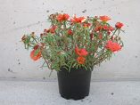 | INCLUDEPICTURE "wordml://77.png" \* MERGEFORMATINET INCLUDEPICTURE "wordml://77.png" \* MERGEFORMATINET INCLUDEPICTURE "wordml://77.png" \* MERGEFORMATINET INCLUDEPICTURE "wordml://77.png" \* MERGEFORMATINET INCLUDEPICTURE "wordml://77.png" \* MERGEFORMATINET 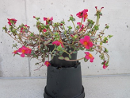 | INCLUDEPICTURE "wordml://78.png" \* MERGEFORMATINET INCLUDEPICTURE "wordml://78.png" \* MERGEFORMATINET INCLUDEPICTURE "wordml://78.png" \* MERGEFORMATINET INCLUDEPICTURE "wordml://78.png" \* MERGEFORMATINET INCLUDEPICTURE "wordml://78.png" \* MERGEFORMATINET 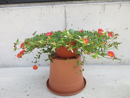
1 | 3 | 5
erguido | semierguido | horizontal

INCLUDEPICTURE "wordml://79.png" \* MERGEFORMATINET INCLUDEPICTURE "wordml://79.png" \* MERGEFORMATINET INCLUDEPICTURE "wordml://79.png" \* MERGEFORMATINET INCLUDEPICTURE "wordml://79.png" \* MERGEFORMATINET INCLUDEPICTURE "wordml://79.png" \* MERGEFORMATINET 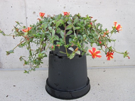 | INCLUDEPICTURE "wordml://80.png" \* MERGEFORMATINET INCLUDEPICTURE "wordml://80.png" \* MERGEFORMATINET INCLUDEPICTURE "wordml://80.png" \* MERGEFORMATINET INCLUDEPICTURE "wordml://80.png" \* MERGEFORMATINET INCLUDEPICTURE "wordml://80.png" \* MERGEFORMATINET 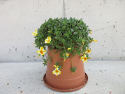
7 | 9
semirrastrero | semirrastrero

Ad. 9: Hoja: anchura de la coloración marrón rojizo del borde

INCLUDEPICTURE "wordml://81.png" \* MERGEFORMATINET INCLUDEPICTURE "wordml://81.png" \* MERGEFORMATINET INCLUDEPICTURE "wordml://81.png" \* MERGEFORMATINET INCLUDEPICTURE "wordml://81.png" \* MERGEFORMATINET INCLUDEPICTURE "wordml://81.png" \* MERGEFORMATINET 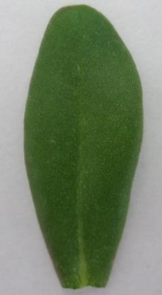 | INCLUDEPICTURE "wordml://82.png" \* MERGEFORMATINET INCLUDEPICTURE "wordml://82.png" \* MERGEFORMATINET INCLUDEPICTURE "wordml://82.png" \* MERGEFORMATINET INCLUDEPICTURE "wordml://82.png" \* MERGEFORMATINET INCLUDEPICTURE "wordml://82.png" \* MERGEFORMATINET 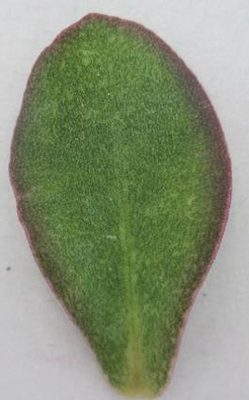 | INCLUDEPICTURE "wordml://83.png" \* MERGEFORMATINET INCLUDEPICTURE "wordml://83.png" \* MERGEFORMATINET INCLUDEPICTURE "wordml://83.png" \* MERGEFORMATINET INCLUDEPICTURE "wordml://83.png" \* MERGEFORMATINET INCLUDEPICTURE "wordml://83.png" \* MERGEFORMATINET 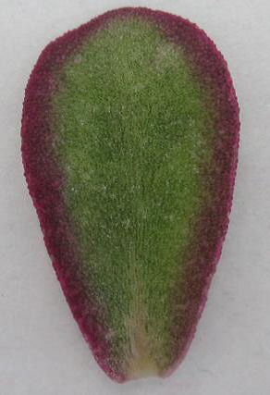
1 | 3 | 4
ausente o muy estrecha | media | ancha

Ad. 11: Flor: tipo
Una flor simple tiene de 4 a 6 pétalos y no presenta estaminodios petaloides. Una flor doble tiene más de 6 pétalos y no presenta estaminodios petaloides. En las flores con estaminodios petaloides, el número de pétalos es irrelevante.

INCLUDEPICTURE "wordml://84.png" \* MERGEFORMATINET INCLUDEPICTURE "wordml://84.png" \* MERGEFORMATINET INCLUDEPICTURE "wordml://84.png" \* MERGEFORMATINET INCLUDEPICTURE "wordml://84.png" \* MERGEFORMATINET INCLUDEPICTURE "wordml://84.png" \* MERGEFORMATINET 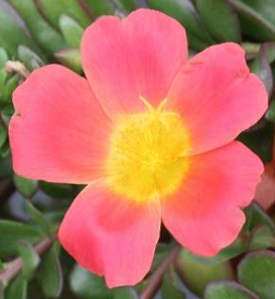 | INCLUDEPICTURE "wordml://85.png" \* MERGEFORMATINET INCLUDEPICTURE "wordml://85.png" \* MERGEFORMATINET INCLUDEPICTURE "wordml://85.png" \* MERGEFORMATINET INCLUDEPICTURE "wordml://85.png" \* MERGEFORMATINET INCLUDEPICTURE "wordml://85.png" \* MERGEFORMATINET 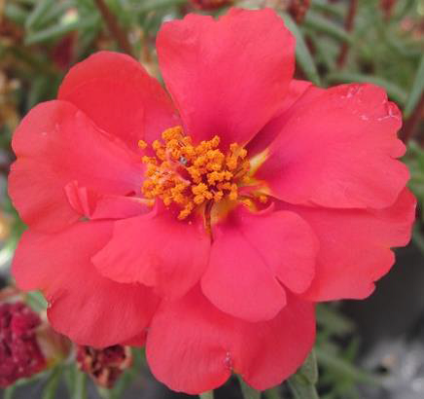 | INCLUDEPICTURE "wordml://86.png" \* MERGEFORMATINET INCLUDEPICTURE "wordml://86.png" \* MERGEFORMATINET INCLUDEPICTURE "wordml://86.png" \* MERGEFORMATINET INCLUDEPICTURE "wordml://86.png" \* MERGEFORMATINET INCLUDEPICTURE "wordml://86.png" \* MERGEFORMATINET 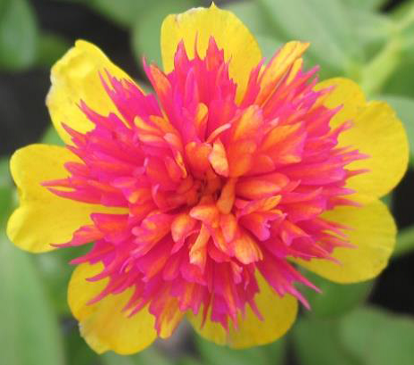
1 | 2 | 3
simple | doble | con estaminodios petaloides

Ad. 12: Solo variedades con Flor: tipo: simple: Flor: forma en vista lateral
INCLUDEPICTURE "wordml://87.png" \* MERGEFORMATINET INCLUDEPICTURE "wordml://87.png" \* MERGEFORMATINET INCLUDEPICTURE "wordml://87.png" \* MERGEFORMATINET INCLUDEPICTURE "wordml://87.png" \* MERGEFORMATINET INCLUDEPICTURE "wordml://87.png" \* MERGEFORMATINET 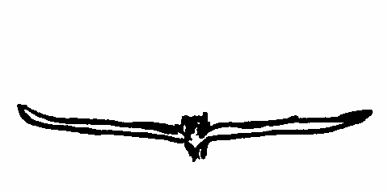 | INCLUDEPICTURE "wordml://88.png" \* MERGEFORMATINET INCLUDEPICTURE "wordml://88.png" \* MERGEFORMATINET INCLUDEPICTURE "wordml://88.png" \* MERGEFORMATINET INCLUDEPICTURE "wordml://88.png" \* MERGEFORMATINET INCLUDEPICTURE "wordml://88.png" \* MERGEFORMATINET  | INCLUDEPICTURE "wordml://89.png" \* MERGEFORMATINET INCLUDEPICTURE "wordml://89.png" \* MERGEFORMATINET INCLUDEPICTURE "wordml://89.png" \* MERGEFORMATINET INCLUDEPICTURE "wordml://89.png" \* MERGEFORMATINET INCLUDEPICTURE "wordml://89.png" \* MERGEFORMATINET 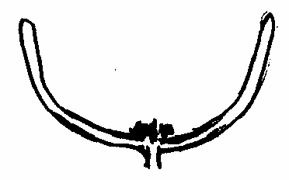
1 | 2 | 3
plana o ligeramente cóncava | medianamente cóncava | muy cóncava

Ad. 14: Solo variedades con Flor: tipo: simple: Flor: solapamiento de los pétalos
INCLUDEPICTURE "wordml://90.png" \* MERGEFORMATINET INCLUDEPICTURE "wordml://90.png" \* MERGEFORMATINET INCLUDEPICTURE "wordml://90.png" \* MERGEFORMATINET INCLUDEPICTURE "wordml://90.png" \* MERGEFORMATINET INCLUDEPICTURE "wordml://90.png" \* MERGEFORMATINET 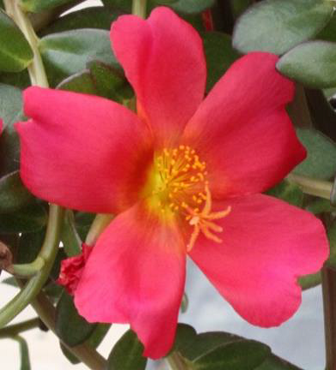 | INCLUDEPICTURE "wordml://91.png" \* MERGEFORMATINET INCLUDEPICTURE "wordml://91.png" \* MERGEFORMATINET INCLUDEPICTURE "wordml://91.png" \* MERGEFORMATINET INCLUDEPICTURE "wordml://91.png" \* MERGEFORMATINET INCLUDEPICTURE "wordml://91.png" \* MERGEFORMATINET 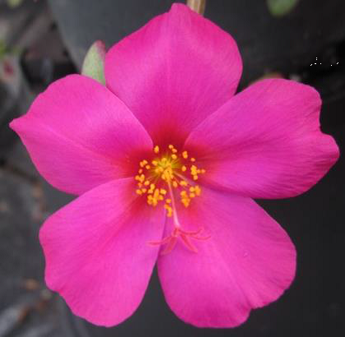 | INCLUDEPICTURE "wordml://92.png" \* MERGEFORMATINET INCLUDEPICTURE "wordml://92.png" \* MERGEFORMATINET INCLUDEPICTURE "wordml://92.png" \* MERGEFORMATINET INCLUDEPICTURE "wordml://92.png" \* MERGEFORMATINET INCLUDEPICTURE "wordml://92.png" \* MERGEFORMATINET 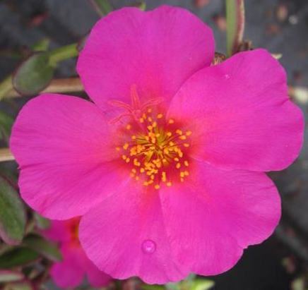
1 | 2 | 3
nulo o leve | medio | marcado

Ad. 15: Solo variedades con Flor: tipo: simple: Flor: visibilidad del color de la base

La visibilidad se determina por el contraste de color y la anchura del anillo que contrasta. No ha de observarse el centro más interno de la flor.

 |  | color de la base |  | color de la base
INCLUDEPICTURE "wordml://93.png" \* MERGEFORMATINET INCLUDEPICTURE "wordml://93.png" \* MERGEFORMATINET INCLUDEPICTURE "wordml://93.png" \* MERGEFORMATINET INCLUDEPICTURE "wordml://93.png" \* MERGEFORMATINET INCLUDEPICTURE "wordml://93.png" \* MERGEFORMATINET 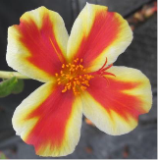 | INCLUDEPICTURE "wordml://94.png" \* MERGEFORMATINET INCLUDEPICTURE "wordml://94.png" \* MERGEFORMATINET INCLUDEPICTURE "wordml://94.png" \* MERGEFORMATINET INCLUDEPICTURE "wordml://94.png" \* MERGEFORMATINET INCLUDEPICTURE "wordml://94.png" \* MERGEFORMATINET 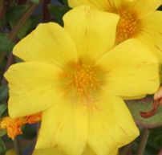 | INCLUDEPICTURE "wordml://95.png" \* MERGEFORMATINET INCLUDEPICTURE "wordml://95.png" \* MERGEFORMATINET INCLUDEPICTURE "wordml://95.png" \* MERGEFORMATINET INCLUDEPICTURE "wordml://95.png" \* MERGEFORMATINET INCLUDEPICTURE "wordml://95.png" \* MERGEFORMATINET 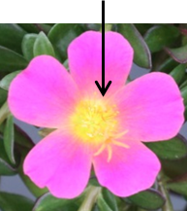 | INCLUDEPICTURE "wordml://96.png" \* MERGEFORMATINET INCLUDEPICTURE "wordml://96.png" \* MERGEFORMATINET INCLUDEPICTURE "wordml://96.png" \* MERGEFORMATINET INCLUDEPICTURE "wordml://96.png" \* MERGEFORMATINET INCLUDEPICTURE "wordml://96.png" \* MERGEFORMATINET 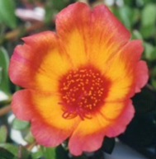 | INCLUDEPICTURE "wordml://97.png" \* MERGEFORMATINET INCLUDEPICTURE "wordml://97.png" \* MERGEFORMATINET INCLUDEPICTURE "wordml://97.png" \* MERGEFORMATINET INCLUDEPICTURE "wordml://97.png" \* MERGEFORMATINET INCLUDEPICTURE "wordml://97.png" \* MERGEFORMATINET 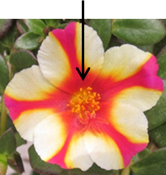
1 | 2 | 3 | 4 | 5
ausente o muy débil | débil | media | fuerte | muy fuerte

Ad. 17: Pétalo: color principal

El color principal es el que ocupa la mayor superficie sin incluir el color de la base. En los casos en que la superficie que ocupa el color principal y la que ocupa el color secundario sean tan semejantes que no se pueda determinar con seguridad cuál es mayor, se considerará que el color más oscuro es el color principal. El color terciario es el que ocupa la tercera mayor superficie. En los casos en que la superficie que ocupa el color secundario y la que ocupa el color terciario sean tan semejantes que no se pueda determinar con seguridad cuál es menor, se considerará que el color más claro es el color terciario.

Ad. 18: Pétalo: color secundario

Véase la Ad. 17.

Ad. 19: Pétalo: distribución del color secundario
En variedades con verdolaga de flores bicolores o multicolores, la proporción entre el color principal y el secundario puede cambiar a causa de las condiciones ambientales. Deberán describirse las flores que presenten la distribución predominante.
La flecha señala el color secundario:
INCLUDEPICTURE "wordml://98.png" \* MERGEFORMATINET INCLUDEPICTURE "wordml://98.png" \* MERGEFORMATINET INCLUDEPICTURE "wordml://98.png" \* MERGEFORMATINET INCLUDEPICTURE "wordml://98.png" \* MERGEFORMATINET INCLUDEPICTURE "wordml://98.png" \* MERGEFORMATINET 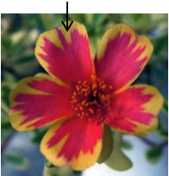 | INCLUDEPICTURE "wordml://99.png" \* MERGEFORMATINET INCLUDEPICTURE "wordml://99.png" \* MERGEFORMATINET INCLUDEPICTURE "wordml://99.png" \* MERGEFORMATINET INCLUDEPICTURE "wordml://99.png" \* MERGEFORMATINET INCLUDEPICTURE "wordml://99.png" \* MERGEFORMATINET 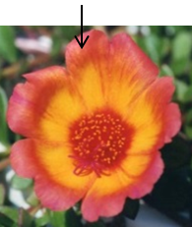 | INCLUDEPICTURE "wordml://100.png" \* MERGEFORMATINET INCLUDEPICTURE "wordml://100.png" \* MERGEFORMATINET INCLUDEPICTURE "wordml://100.png" \* MERGEFORMATINET INCLUDEPICTURE "wordml://100.png" \* MERGEFORMATINET INCLUDEPICTURE "wordml://100.png" \* MERGEFORMATINET 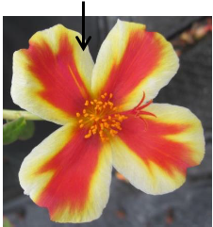
1 | 2 | 3
principalmente en el ápice | en el tercio superior | irregular en la zona del borde

INCLUDEPICTURE "wordml://101.png" \* MERGEFORMATINET INCLUDEPICTURE "wordml://101.png" \* MERGEFORMATINET INCLUDEPICTURE "wordml://101.png" \* MERGEFORMATINET INCLUDEPICTURE "wordml://101.png" \* MERGEFORMATINET INCLUDEPICTURE "wordml://101.png" \* MERGEFORMATINET 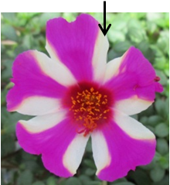 | INCLUDEPICTURE "wordml://102.png" \* MERGEFORMATINET INCLUDEPICTURE "wordml://102.png" \* MERGEFORMATINET INCLUDEPICTURE "wordml://102.png" \* MERGEFORMATINET INCLUDEPICTURE "wordml://102.png" \* MERGEFORMATINET INCLUDEPICTURE "wordml://102.png" \* MERGEFORMATINET 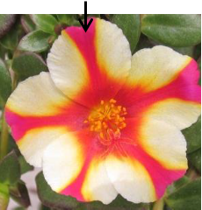 | INCLUDEPICTURE "wordml://103.png" \* MERGEFORMATINET INCLUDEPICTURE "wordml://103.png" \* MERGEFORMATINET INCLUDEPICTURE "wordml://103.png" \* MERGEFORMATINET INCLUDEPICTURE "wordml://103.png" \* MERGEFORMATINET INCLUDEPICTURE "wordml://103.png" \* MERGEFORMATINET 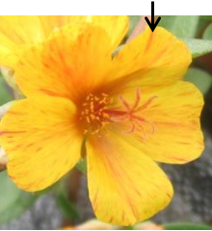
4 | 5 | 6
en las zonas laterales del borde | central | en la totalidad

Ad. 20: Pétalo: color terciario

Véase la Ad. 17.

Ad. 23: Pétalo: emarginación

INCLUDEPICTURE "wordml://104.png" \* MERGEFORMATINET INCLUDEPICTURE "wordml://104.png" \* MERGEFORMATINET INCLUDEPICTURE "wordml://104.png" \* MERGEFORMATINET INCLUDEPICTURE "wordml://104.png" \* MERGEFORMATINET INCLUDEPICTURE "wordml://104.png" \* MERGEFORMATINET 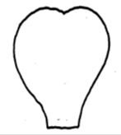 | INCLUDEPICTURE "wordml://105.png" \* MERGEFORMATINET INCLUDEPICTURE "wordml://105.png" \* MERGEFORMATINET INCLUDEPICTURE "wordml://105.png" \* MERGEFORMATINET INCLUDEPICTURE "wordml://105.png" \* MERGEFORMATINET INCLUDEPICTURE "wordml://105.png" \* MERGEFORMATINET 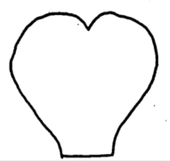 | INCLUDEPICTURE "wordml://106.png" \* MERGEFORMATINET INCLUDEPICTURE "wordml://106.png" \* MERGEFORMATINET INCLUDEPICTURE "wordml://106.png" \* MERGEFORMATINET INCLUDEPICTURE "wordml://106.png" \* MERGEFORMATINET INCLUDEPICTURE "wordml://106.png" \* MERGEFORMATINET 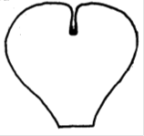
1 | 2 | 3
nula o poco profunda | medianamente profunda | profunda

Ad. 24: Estaminodios petaloides: color de los estaminodios externos
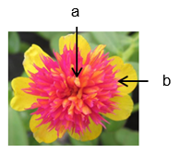 | a: estaminodios internos  b: estaminodios externos

Ad. 25: Solo variedades con Flor: tipo: con estaminodios petaloides: Estaminodios petaloides: color de los estaminodios internos

Véase la Ad. 24.

9. | Bibliografía

Sin bibliografía específica.

10.
CUESTINARIO TÉCNICO

CUESTINARIO TÉCNICO | Página {x} de {y} | Número de referencia:

Fecha de la solicitud:
(no debe ser rellenado por el solicitante)
CUESTIONARIO TÉCNICO
rellénese junto con la solicitud de derechos de obtentor

1. | Objeto del Cuestionario Técnico
 |  | Nombre botánico
  1.1.1
  Portulaca grandiflora Hook.
  [ ]
 |  | Nombre común
  1.1.2
 |  | Nombre botánico
  1.2.1
  Portulaca oleracea L.
  [ ]
 |  | Nombre común | Verdolaga
  1.2.2
 |  | Nombre botánico
  1.3.1
  Portulaca umbraticola Kunth
  [ ]
 |  | Nombre común
  1.3.2
 |  | Nombre botánico
  1.4.1
  [ ]
 |  | Nombre común
  1.4.2

2. | Solicitante
 | Nombre
 | Dirección
 | Número de teléfono
 | Número de fax
 | Dirección de correo-e
 | Obtentor (si no es el
 | solicitante)

3. | Denominación propuesta y referencia del obtentor

Denominación propuesta
(si procede)
Referencia del obtentor

CUESTINARIO TÉCNICO |  |  | Página {x} de {y} | Número de referencia:
#4. | Información sobre el método de obtención y la reproducción de la variedad
 | 4.1 | Método de obtención
 | Variedad resultante de:
  4.1.1
  Cruzamiento
 |  | [ ]
  (a)
  cruzamiento controlado
  (sírvase mencionar las variedades parentales)
(…………………..……………..…) x (……………..…………………..…)

línea parental femenina línea parental masculina

 |  | [ ]
  (b)
  cruzamiento parcialmente desconocido
  (sírvase mencionar la variedad o variedades parentales conocidas)
(…………………..……………..…) x (……………..…………………..…)

línea parental femenina línea parental masculina

 |  | [ ]
  (c)
  cruzamiento desconocido
 |  | [ ]
  4.1.2
  Mutación
  (sírvase mencionar la variedad parental)
 |  | [ ]
  4.1.3
  Descubrimiento y desarrollo
  (sírvase mencionar dónde y cuándo ha sido descubierta y cómo ha sido desarrollada la variedad)
 | Otros  (sírvase dar detalles) | [ ]
  4.1.4

CUESTINARIO TÉCNICO  Página {x} de {y} | Número de referencia:

 | 4.2 | Método de reproducción de la variedad
  4.2.1
  Variedades propagadas mediante semillas
 |  | [ ]
  (a)
  Autopolinización
 |  | [ ]
  (b)
  Polinización cruzada
 |  | [ ]
  (c)
  Híbrido
 |  | [ ]
  (d)
  Otras (sírvase dar detalles)
  4.2.2
  Variedades de multiplicación vegetativa
 |  | [ ]
  (a)
  Esquejes
 |  | [ ]
  (b)
  Multiplicación In vitro
 |  | [ ]
  (c)
  Otras (sírvase indicar el método)
 | Otras  (sírvase dar detalles) | [ ]
  4.2.3

CUESTINARIO TÉCNICO | Página {x} de {y} | Reference Number:

5. | Caracteres de la variedad que se deben indicar (el número entre paréntesis indica el carácter correspondiente en las directrices de examen; especifíquese la nota apropiada)

 | Caracteres | Ejemplos | Note
  5.1
  (2)
  Tallo: porte
  erguido
  Sunseeker Orange
  1 [ ]
  erguido a semierguido
  2 [ ]
  semierguido
  Pazzaz Deep Pink
  3 [ ]
  semierguido a horizontal
  4 [ ]
  horizontal
  5 [ ]
  horizontal a semirrastrero
  6 [ ]
  semirrastrero
  LAZPRT 1703
  7 [ ]
  semirrastrero a rastrero
  8 [ ]
  rastrero
  LAZPRT 1502
  9 [ ]
  5.2
  (11)
  Flor: tipo
  simple
  LAZZDU 1112
  1 [ ]
  doble
  Sunseeker Orange
  2 [ ]
  con estaminodios petaloides
  Cindy
  3 [ ]
  5.3
  (13)
  Flor: diámetro
  muy pequeño
  1 [ ]
  muy pequeño a pequeño
  2 [ ]
  pequeño
  LAZPRT 1502
  3 [ ]
  pequeño a medio
  4 [ ]
  medio
  Pazzaz Deep Pink
  5 [ ]
  medio a grande
  6 [ ]
  grande
  KLEPO 12820
  7 [ ]
  grande a muy grande
  8 [ ]
  muy grande
  9 [ ]

CUESTINARIO TÉCNICO
Página {x} de {y} | Reference Number:

 | Caracteres | Ejemplos | Note
  5.4(i)
  (17)
  Pétalo: color principal
  Carta de colores RHS (indíquese el número de referencia)
  5.4(ii)
  (17)
  Pétalo: color principal
  blanco
  1 [ ]
  amarillo
  2 [ ]
  naranja amarillento
  3 [ ]
  naranja
  4 [ ]
  rosa
  5 [ ]
  rojo
  6 [ ]
  púrpura
  7 [ ]
  violeta
  8 [ ]
  otro color (especifíquese)
  9 [ ]
  5.5(i)
  (18)
  Pétalo: color secundario
  Carta de colores RHS (indíquese el número de referencia)
  5.5(ii)
  (18)
  Pétalo: color secundario
  blanco
  1 [ ]
  amarillo
  2 [ ]
  naranja
  3 [ ]
  marrón anaranjado
  4 [ ]
  rosa
  5 [ ]
  rojo
  6 [ ]
  púrpura
  7 [ ]
  violeta
  8 [ ]
  otro color (especifíquese)
  9 [ ]
  5.6
  (19)
  Pétalo: distribución del color secundario
  principalmente en el ápice
  1 [ ]
  en el tercio superior
  2 [ ]
  irregular en la zona del borde
  3 [ ]
  en las zonas laterales del borde
  4 [ ]
  central
  5 [ ]
  en la totalidad
  6 [ ]

CUESTINARIO TÉCNICO | Página {x} de {y} | Número de referencia:

6. | Variedades similares y diferencias con respecto a esas variedades
Sírvase utilizar la tabla y el recuadro de comentarios siguientes para suministrar información acerca de la diferencia entre su variedad candidata y la variedad o variedades que, a su leal saber y entender, es o son más similares. Esta información puede ser útil para que las autoridades encargadas del examen realicen el examen de la distinción.

  Denominación de la variedad o variedades similares a su variedad candidata
  Caracteres respecto de los que su variedad candidata difiere de las variedades similares
  Describa la expresión de los caracteres de las variedades similares
  Describa la expresión de los caracteres de su variedad candidata

Ejemplo
  Flor: diámetro
  pequeño
  medio

 | Comentarios:

CUESTINARIO TÉCNICO | Página {x} de {y} | Número de referencia:

#7. | Información complementaria que pueda facilitar el examen de la variedad
7.1 | Además de la información suministrada en los Capítulos 5 y 6, ¿existen caracteres adicionales que puedan contribuir a distinguir la variedad?
 | Si | [ ] | No | [ ]
 | (En caso afirmativo, sírvase especificar)
7.2 | ¿Existen condiciones especiales de cultivo de la variedad o de realización del examen?
 | Si | [ ] | No | [ ]
 | (En caso afirmativo, sírvase especificar)
7.3 | Otra información
Una fotografía en colores representativa de la variedad, en la que se observen sus características distintivas principales, debería adjuntarse al Cuestionario Técnico La fotografía proporcionará una ilustración de la variedad candidata que complemente la información presentada en el Cuestionario Técnico.
Los puntos principales que cabe considerar al tomar una fotografía de la variedad candidata son los siguientes:
• Indicación de la fecha y la ubicación geográfica
• Correcta etiquetación (referencia del obtentor)
• Buena calidad de impresión de la fotografía (mínimo 10 cm x 15 cm) y/o suficiente resolución en una versión en formato electrónico (mínimo 960 x 1280 pixeles).
Se encontrará orientación sobre la presentación de fotografías adjuntas al Cuestionario Técnico en el documento TGP/7 ‘Elaboración de las directrices de examen’, nota orientativa (GN) 35 (http://www.upov.int/tgp/es/).
[El enlace proporcionado puede ser suprimido por los miembros de la Unión cuando elaboran sus propias directrices de examen.]

CUESTINARIO TÉCNICO
Página {x} de {y} | Número de referencia:

8. | Autorización para la diseminación
 | (a) | ¿Se exige una autorización previa para poder diseminar la variedad en virtud de la legislación relativa a la protección del medio ambiente y la salud humana y animal?
 |  | Si | [ ] | No | [ ]
 | (b) | ¿Se ha obtenido dicha autorización?
 |  | Si | [ ] | No | [ ]
 | Si la segunda respuesta es afirmativa, sírvase presentar una copia de la autorización.

9. Información sobre el material vegetal que deberá ser examinado o presentado para ser examinado.

9.1 La expresión de un carácter o de varios caracteres de una variedad puede verse afectada por factores tales como las plagas y enfermedades, los tratamientos químicos (por ejemplo, retardadores del crecimiento, pesticidas), efectos del cultivo de tejidos, distintos portainjertos y patrones tomados en distintos estados de desarrollo de un árbol, etcétera.
9.2 El material vegetal deberá estar exento de todo tratamiento que afecte la expresión de los caracteres de la variedad, salvo autorización en contra o solicitud expresa de las autoridades competentes. Si el material vegetal ha sido tratado, se deberá indicar en detalle el tratamiento aplicado. Por consiguiente, sírvase indicar a continuación si, a su leal saber y entender, el material vegetal que será examinado ha estado expuesto a:

 | (a) | Microorganismos (por ejemplo, virus, bacterias, fitoplasma) | Si [ ] | No [ ]
 | (b) | Tratamiento químico (por ejemplo, retardadores del crecimiento, pesticidas) | Si [ ] | No [ ]
 | (c) | Cultivo de tejido | Si [ ] | No [ ]
 | (d) | Otros factores | Si [ ] | No [ ]
 | Si ha contestado afirmativamente a alguna de las preguntas sírvase suministrar detalles.

10. | Por la presente declaro que, a mi leal saber y entender, la información proporcionada en este formulario es correcta:
 | Nombre del solicitante
 | Firma |  | Fecha

[Fin del documento]

